ООО ТМ «Сварка»
Адрес: Россия, 623700, Свердловская обл., г. Березовский, Березовский тракт 1А, оф. 202
ИНН 6678060456/667801001
тел. (343) 361-39-48, 385-74-99, 8-950-646-68-30 , www.тд- сварка.рф , email: td-svarka@yandex.ru

№ |  | Наименование | Ф мм |  | Кг |  |  | Опт.  Цена с НДС (руб./кг) | Розн.  Цена с НДС (руб./кг)

Омедненная сварочная проволока DEKA
1 |  | СВ-08Г2С-0 ER70S-6 | 0,6 |  | 5 |  |  | 180.00 | 196.00
2 |  | СВ-08Г2С-0 ER70S-6 | 0.8 |  | 1 |  |  | 185.00 | 196.00
3 |  | СВ-08Г2С-0 ER70S-6 | 0.8 |  | 5 |  |  | 123.00 | 130.00
4 |  | СВ-08Г2С-0 ER70S-6 | 0.8 |  | 15 |  |  | 112.00 | 118.00
5 |  | СВ-08Г2С-0 ER70S-6 | 1,0 |  | 5 |  |  | 118.00 | 125,00
6 |  | СВ-08Г2С-0 ER70S-6 | 1,0 |  | 15 |  |  | 105.00 | 110.00
7 |  | СВ-08Г2С-0 ER70S-6 | 1.2 |  | 15 |  |  | 95,00 | 102.00
8 |  | СВ-08Г2С-0 ER70S-6 | 1,2 |  | 5 |  |  | 112.00 | 118,00
9 |  | СВ-08Г2С-0 ER70S-6 | 1,6 |  | 15 |  |  | 97.50 | 102.00
10 |  | СВ-08Г2С-0 ЧЗСМ, (Россия, Череповецк) | 1,2 |  | 18 |  |  | 110.00 | 112.00
11 |  | СВ-08Г2С-0 ЧЗСМ, (Россия, Череповецк) | 1,6 |  | 18 |  |  | 108.00 | 112.00

Порошковая сварочная проволока
1 | E71T-GS |  |  | 0,8 |  | 1 | 550.00 |  | 670.00
2 | E71T-GS |  |  | 0,8 |  | 5 | 530.00 |  | 560.00
3 | E71T-GS |  |  | 1,2 |  | 5 | 160.00 |  | 200.00
4 | E71T-GS |  |  | 1,2 |  | 15 | 130.00 |  | 185.00

№ | Наименование |  | Ф мм | Кг | Опт. Цена с НДС (руб./кг) | Розн.  Цена с НДС (руб./кг)

Сварочные электроды
1 |  | Электроды ОК-46.00 ЭСАБ-СВЭЛ | 2,0 | 2 | 250,80 | 255,00
2 |  | Электроды ОК-46.00 ЭСАБ-Тюмень | 2,5 | 5,3 | 160,80 | 163,00
3 |  | Электроды ОК-46.00 ЭСАБ-СВЭЛ | 3,0 | 2,5 | 154,80 | 157,00
4 | Электроды ОК-46.00 ЭСАБ |  | 3,0 | 5,3 | 151,80 | 155,00
5 | Электроды ОК-46.00 ЭСАБ |  | 4,0 | 6,6 | 147,00 | 149,00
6 | Электроды ОК-46.00 ЭСАБ |  | 5,0 | 6,6 | 147,00 | 149,00
7 | Электроды ПЭ ОК 46 (ПензЭЗ) НАКС |  | 3,0 | 5,0 | 101,00 | 112,00
8 | Электроды ПЭ ОК 46 (ПензЭЗ) НАКС |  | 4,0 | 5,0 | 99,00 | 111,00
9 | Электроды LB-52U, ф 2,6 (5,0кг) |  | 2,6 | 5,0 | От 300 р/кг
10 | Электроды LB-52U, ф 3,2 (5,0кг) |  | 3,2 | 5,0 | От 300 р/кг
11 | Электроды LB-52U, ф 4,0 (5,0кг) |  | 4,0 | 5,0 | От 300 р/кг
12 | Электроды УОНИ-13/55 (ПензЭЗ) НАКС |  | 3,0 | 5,0 | 79,00 | 85,00
13 | Электроды УОНИ-13/55 (ПензЭЗ) НАКС |  | 4,0 | 5,0 | 77,00 | 83,00
14 | Электроды УОНИ-13/55 (ПензЭЗ) НАКС |  | 5,0 | 5,0 | 77,00 | 83,00
15 | Электроды УОНИ-13/55 СЗСМ |  | 3,0 | 3,0 |  | 110,00
16 | Электроды УОНИ-13/55 СЗСМ |  | 4,0 | 5,0 |  | 107,00
17 | Электроды УОНИ-13/55 СЗСМ |  | 5,0 | 5,0 |  | 112,00
18 | Электроды ОЗС- ЕЭЗ |  | 3,0 | 5,0 | 83,00 | 87,00
19 | Электроды ОЗС- ЕЭЗ |  | 4,0 | 5,0 | 83,00 | 87,00
20 | Электроды МР 3 (ПензЭЗ) НАКС |  | 3,0 | 5,0 | 80,00 | 85,00
21 | Электроды МР 3 (ПензЭЗ) НАКС |  | 4,0 | 5,0 | 79,00 | 85,00
22 | Электроды МР 3 (ПензЭЗ) НАКС |  | 5,0 | 5,0 | 79,00 | 85,00
 | Сварочные электроды для высоколегированных сталей с особыми свойствами и по нержавеющей стали
23 | Электроды ОЗЛ-6 |  | 3,0 | 5,0 |  | 420,00
24 | Электроды ОЗЛ-6 |  | 4,0 | 5,0 | 380.00 | 450,00
25 | Электроды ЦЛ-11 |  | 3,0 | 5,0 | 380.00 | 450,00
26 | Электроды ЦЛ-11 |  | 4,0 | 5,0 | 370.00 | 420,00
27 | Электроды ЦЛ-11 |  | 5,0 | 5,0 | 370.00 | 420,00
28 | Электроды ОЗЛ-17У |  | 3,0 | 5,0 |  | 1250,00
29 | Электроды ОЗЛ-17У |  | 4,0 | 5,0 |  | 1250,00
30 | Электроды НИИ-48Г |  | 3,0 | 5,0 |  | 430,00
31 | Электроды НИИ-48Г |  | 4,0 | 5,0 |  | 420,00
32 | Электроды НИИ-48Г |  | 5,0 | 5,0 |  | 420,00
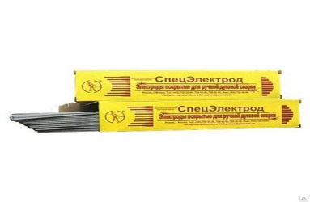
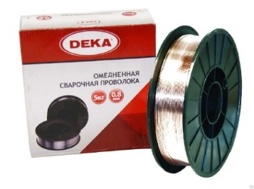
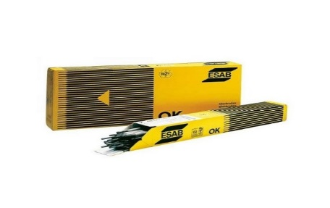

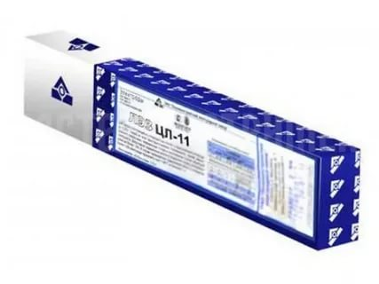
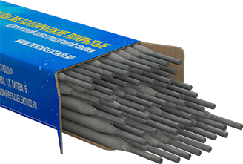
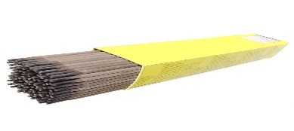

Условия поставки, форма и сроки оплаты обсуждаются дополнительно.
Доп. информация по тел/факс.
(343) 361-39-48, 8-950-646-68-30
Электронная почта: td-svarka@yandex.ru

